Исследование потерь энергии при частотном перемагничивании
магнитомягких магнитопластов
Милов Е.В.¹, Милов В.Н¹., Балан И.А²., Андреенко А.С³., Сипин И.А.⁴
¹с.н.с., ²студент, ³профессор, ⁴ аспирант
Московский государственный университет имени М.В.Ломоносова,
физический факультет, Москва, Россия
E–mail: ivansipin@gmail.com
При разработке ряда устройств, в которых происходит периодическое перемагничивание элементов конструкции (например, в электрических моторах и генераторах), значительная часть энергии теряется в результате тепловых потерь, что приводит к существенному ухудшению их рабочих характеристик. Потери в электротехническом железе, из которого, как правило, изготавливаются статоры и роторы электрических машин, включают в себя потери энергии за счет гистерезиса и в результате токов Фуко, которые возникают при периодическом перемагничивании. Одной из возможностей уменьшения тепловых потерь является замена электротехнического железа на материал, обладающий столь же высокими магнитными характеристиками и существенно большим электросопротивлением. В данной работе проводилось исследование магнитных потерь в магнитопластах на основе порошка железа. В работе были проведены измерения магнитных свойств при различных частотах перемагничивания и электросопротивления нескольких образцов магнитопластов, отличающихся технологией изготовления, в частности, количеством эпоксидной связки и усилием прессования. Полученные результаты сравнивались с магнитными потерями в промышленно выпускаемых электротехнических сталях.
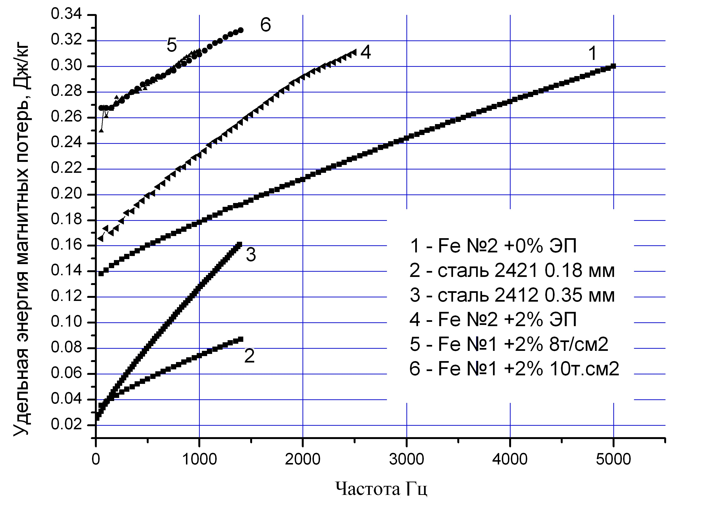
На рисунке приведены зависимости удельной энергии потерь перемагничивания за период от частоты при амплитуде индукции 10кГс. Из рисунка видно, что хотя тепловые потери в магнитопластах превышают потери в электротехническом железе, экстраполяция потерь в образце №3 в область высоких частот перемагничивания показывает, что выше определенной частоты потери в магнитопластах становятся меньше. Очевидно, что рост потерь в электротехническом железе при увеличении частоты перемагничивания определяется возрастанием токов Фуко, которые значительно больше, чем в магнитопластах вследствие меньшего значения электросопротивления.
Учитывая, что существует ряд технологических приемов, позволяющих улучшить магнитные свойства магнитопластов, можно сделать заключение о потенциальной возможности замены электротехнического железа на магнитопласты.
Работа выполнена при поддержке гранта Минобрнауки № 03-2015/218 от «27» июля 2015 г.

